靜宜大學體育室活動辦理成果紀錄表
填表日期：112 年 11 月 24 日
壹、活動基本資料
承辦單位 | 靜宜大學男女子排球隊 | 承辦老師 | 李晨鐘、劉麗芳、陳建安
活動時間 | 112年 10月 16 日 至 112 年 11 月 16 日
比賽地點 | 綜合球館、室外排球場
活動名稱 | 112學年度全校新生盃排球錦標賽
貳、活動內容(可自行增列項目)
一、參加人員計男生 22 (隊) 223 人，女生 18 (隊) 182 人，總計 405 名。
二、比賽/活動場次： 72 場。
三、工作人員(學生)： 35 人。
四、總計參與觀眾數約 1500 人次。
五、活動內容（特色）描述：新生盃排球賽由排球校代表隊規劃承辦，隊員多能藉此學習賽事行政事務、規則技術及裁判執法相關知能，隊員收穫頗豐。每場比賽都有許多師生熱情參與，現場有多系教師及系自組啦啦加油團參與情況非常熱烈，體育室主任、各個科系老師、晨鐘老師及麗芳老師也多次到場關心同學賽事狀況給予支持與鼓勵。11月16日晚間男、女子組冠、亞、季、殿前四強決賽後，立即邀請到場加油的各個科系老師、國企系主任-林忠億老師、晨鐘老師及麗芳老師進行頒獎，整起賽事圓滿完成。
參、賽會成績 / 證照通過人數
男子組 女子組
第一名 資管B 國企A
第二名 資傳 國企B
第三名 資工A 財金B
第四名 財金 會計
肆、活動照片(2-4張，請另外繳交原始檔)
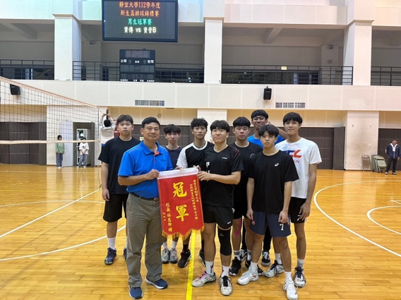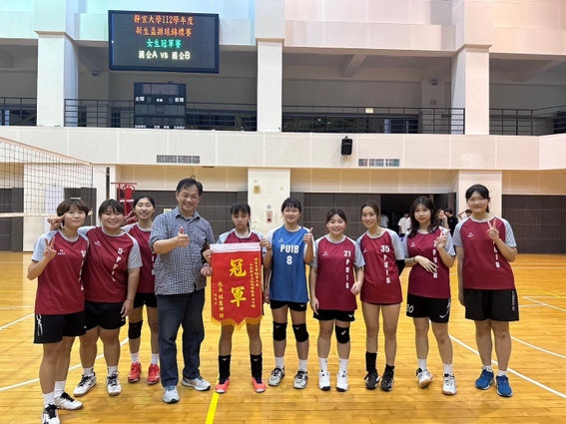
申明：本人同意將此報告內容收錄於靜宜大學有關刊物或網頁。
填表人姓名：陳宜萱

